المفاوضات مع الإسرائيليين

· تؤيد الأغلبية (52%) من المستطلعين العودة للمفاوضات مع الإسرائيليين، ولم يكن هناك تفاوت في التأييد بين مستطلعي الضفة الغربية (51%) ومستطلعي قطاع غزة (52%).
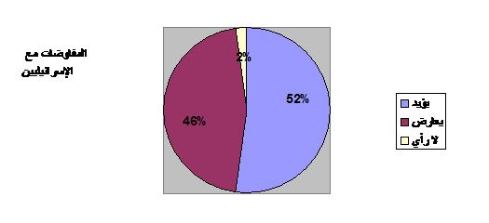

العمليات الفدائية

· يؤيد أغلبية الجمهور الفلسطيني (69%) إعلان هدنة، من الممكن التوصل إليها ضمن الحوار الدائر في القاهرة (أي وقف العمليات داخل مناطق 48)، وكانت موافقة 55% منهم مشروطة بالموافقة الإسرائيلية على وقف إطلاق النار ضد المدنيين الفلسطينيين. وقد وصلت نسبة الموافقة على إعلان هدنة في كافة المناطق (داخل 48 والضفة الغربية وقطاع غزة) إلى 59%.
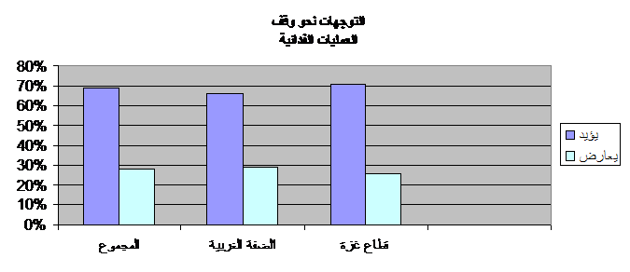
مسودة الدستور الفلسطيني
مصدر التشريعات: انقسام الفلسطينيين تجاه المصدر الرئيس للتشريع
- يؤيد 26% من المستطلعين أن يكون مصدر التشريع من خلال مبادئ قائمة على أن حقوق المواطنة متساوية لكل فلسطيني بغض النظر عن تباينات الدين والجنس والإعاقة والانتماء السياسي أو العرق، وتباين التأييد بين مستطلعي الضفة الغربية 31% ومستطلعي قطاع غزة 22%.
- ويؤيد 7% من المستطلعين أن يكون مصدر التشريعات الاساسي قائما على حقوق الإنسان والمواثيق الدولية والقوانين المدنية.
- ويؤيد 38% من المستطلعين أن تكون مبادئ الشريعة الإسلامية مصدرا وحيدا للتشريع، (بواقع 42% في قطاع غزة و 34% في الضفة الغربية).
- ويرى 21% في مبادئ الشريعة الإسلامية مصدرا رئيسيا للتشريع ولكن ليس وحيدا حيث يتم الاستناد أيضا إلى مبادئ حقوق الإنسان والمواثيق والعهود الدولية، (بواقع 24% في الضفة الغربية، و 18% في قطاع غزة). ويؤيد 8% أن تكون مبادئ الشريعة مصدرا رئيسيا للتشريع ولكن وفق ما تقره السلطة التشريعية من تشريعات.
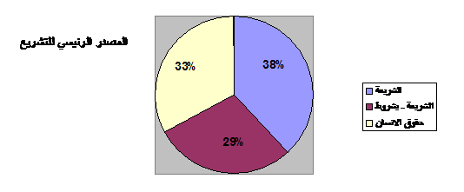

الاستناد للشريعة في الحكم:
- ويعتقد 54% من المستطلعين أن الاستناد إلى الشريعة الإسلامية في الحكم في سياق الواقع الفلسطيني سيؤدي لقيام السلطات الحاكمة باستغلال ذلك لتثبيت مصالحها. بينما يرى عكس ذلك 42% من المستطلعين. ولم يكن هناك فروق تذكر بين الضفة الغربية وقطاع غزة.
- ويرى 77% من المستطلعين أنه لا يمكن، وضمن الواقع المحلي والدولي، إنشاء دولة إسلامية على النمط الإيراني في فلسطين، وقد وافق على ذلك 76% من مستطلعي الضفة الغربية و 78% من مستطلعي قطاع غزة.

تأييد نظام سياسي ديمقراطي:
- يؤيد 66% من المستطلعين المادة (11) في مسودة الدستور والتي تنص على أن " النظام السياسي الفلسطيني، ديمقراطي برلماني يقوم على التعددية السياسية". وأيد ذلك 69% في الضفة الغربية و63% في قطاع غزة.
- يؤيد 92% من المستطلعين المادة (23) في مسودة الدستور والتي تنص على: " الفلسطينيون أمام القانون والقضاء سواء في الحقوق والواجبات، لا تمييز بينهم بسبب العرق أو الجنس أو اللون أو الدين أو الرأي السياسي أو الإعاقة". وتقاربت نسبة التأييد ما بين الضفة الغربية (91%) وقطاع غزة( 93%).

دور للدولة في تطوير أوضاع النساء:
- أيد غالبية المستطلعين (82%) إضافة النص التالي للدستور: " للمرأة الفلسطينية الحق في المساهمة في الحياة السياسية والاجتماعية والثقافية والاقتصادية، ويعمل القانون على إزالة القيود التي تمنع المرأة من المشاركة في بناء الأسرة والمجتمع". ووصلت نسبة التأييد إلى 84% في الضفة الغربية و81% في قطاع غزة.

تعيين رئيس الوزراء من قبل البرلمان:

تؤيد الأغلبية (75%) أن يتم اختيار رئيس الوزراء بالانتخاب من قبل المجلس التشريعي، فيما أيد قيام رئيس الدولة، وبعد إجراء مشاورات مع الكتل البرلمانية، باختيار رئيس الوزراء فقط 16% من المستطلعين.

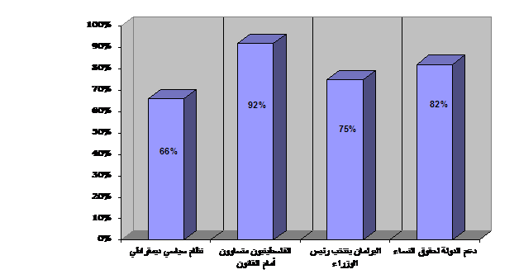
الانتخابات
انقسام حول إجراء الانتخابات الرئاسية واتفاق أكبر على إجراء الانتخابات البلدية
· انقسم المستطلعون على مسألة إجراء انتخابات رئاسية حيث أيد إجراءها 50% وعارض ذلك 48%.
· وترتفع نسبة التأييد لإجراء انتخابات تشريعية إلى 64%.
· وتؤيد الأغلبية 70% إجراء انتخابات للمجالس المحلية.
· 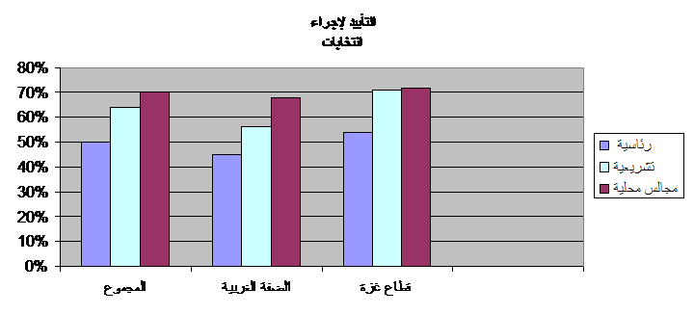
وتؤكد الأغلبية (70%) على ضرورة إجراء تعديلات في عضوية المجلس الوطني الفلسطيني، بواقع 68% بين مستطلعي الضفة الغربية و 72% بين مستطلعي قطاع غزة.

الحوار الفلسطيني في القاهرة
· يشك غالبية الفلسطينيين (52%) في إمكانية توصل الفصائل الفلسطينية إلى اتفاق على برنامج وطني موحد من خلال الحوار المتواصل فيما بينها في القاهرة. ويرى في إمكانية التوصل إلى اتفاق 44% من المستطلعين.
· ويرى 69% من المستطلعين أن تلك الفصائل المتحاورة في القاهرة لا تأخذ بعين الاعتبار رأي الجمهور الفلسطيني في القرارات التي تتخذها. وبرغم ذلك يعتقد 64% من المستطلعين بأن الحوار بحد ذاته يصب في المصلحة الوطنية للشعب الفلسطيني. بينما شك في ذلك 31% من المستطلعين، حيث اعتقدوا بأن هدف الحوار تحقيق مصالح ذاتية لهذه الفصائل.
· ويتوقع 44% من المستطلعين أن يؤدي هذا الحوار إلى إحياء منظمة التحرير الفلسطينية، بينما يشك في ذلك 47% من المستطلعين.
· هذا، ويؤيد 76% من المستطلعين توسيع المشاركة الفلسطينية في الحوار من خلال إشراك ممثلي المجتمع المدني والشخصيات الاعتبارية في الحوار الفلسطيني بحيث لا يقتصر على مشاركة الفصائل. مع تساوي التأييد بين مستطلعي الضفة الغربية وقطاع غزة.
· يؤيد 44% من المستطلعين أن يكون المصدر الرئيسي للقرار الفلسطيني هو قيادة منظمة التحرير الفلسطينية. بينما يرى 35% بأن يكون المصدر الرئيسي للقرار الفلسطيني قيادة السلطة الوطنية الفلسطينية.
· وتعتقد الأغلبية (89%) بضرورة التزام كافة الفصائل الفلسطينية بقرار سلطة واحدة منتخبة.

التوجهات السياسية
· تعتقد الأغلبية (73%) أن الفصائل الفلسطينية لا تطبق الديمقراطية والشفافية في حياتها الداخلية.
· كما عبر 51% من المستطلعين عن عدم (تأييدهم) لأي من الاتجاهات السياسية المتواجدة على الساحة الفلسطينية.
· بينما عبر عن تأييد حركة فتح 24% من المستطلعين، و تأييد فصائل (اليسار الفلسطيني) 4.8% من المستطلعين، ويؤيد حركة حماس 14% من المستطلعين، ويؤيد حركة الجهاد الإسلامي 6%.
· وعند سؤال المستقلين (51%) حول (ميولهم لأي من التوجهات السياسية المذكورة أعلاه): أظهر 14% منهم ميلهم للاتجاهات الإسلامية، فيما اعتبر 6% أنفسهم يميلون لحركة فتح، و2% يميلون لليسار الفلسطيني.
· 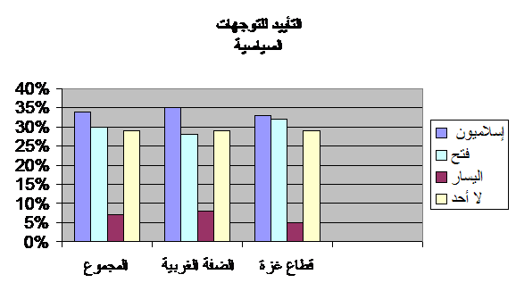
يمكن تقسيم الشارع الفلسطيني- كما هو الحال عليه وقت إجراء الاستطلاع- على النحو التالي: 34% للتوجهات الإسلامية، 30% لحركة فتح، و 7% لليسار. ولا يؤيد أو يميل لأي من التوجهات السياسية 29% من المستطلعين.

وضمن ما ورد أعلاه من نتائج يتضح أن هناك أغلبية تؤيد بعض المقترحات، فيما هناك انقسام حول البعض الآخر ، وذلك كما يلي:

نقاط تحظى بدعم الغالبية | نقاط لا تحظى بدعم الغالبية
تعليق العمليات داخل إسرائيل | استئناف المفاوضات
نظام ديمقراطي ، برلماني ، قائم على التعددية | المصدر أو الأساس للتشريعات
إجراء انتخابات برلمانية وانتخابات للمجالس المحلية | إجراء انتخابات رئاسية
إعادة تشكيل المجلس الوطني الفلسطيني | الثقة في محادثات القاهرة
الأحزاب السياسية لا تأخذ في الاعتبار الرأي العام الفلسطيني | الجهة المخولة باتخاذ القرارات
الأحزاب السياسية لا تتمتع بالشفافية الداخلية | التوجهات السياسية
أن يكون هناك دور للدولة في تدعيم حقوق النساء

